同徽云后端结构说明
下面所有的信息均以company会员模块为例，基本的业务功能均会包含以下几个模块：business、constant、dao、dto、service；
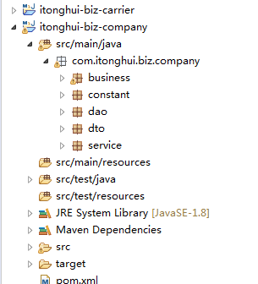
项目中的开发代码目录为src/main/java。在该目录下创建，主要分为5个大模块。

Rest
Rest是对外封装的接口信息，面向所有的前端（包含APP、小程序、多个web），rest的作用包含以下几点：
- 接受数据：接收前端传递过来的参数；
- 封装数据：如果需要从session中封装相关的信息，比如custId，userId等
- 返回结果：从service中获取结果并告知前端；
除此之外,rest不做任何的数据处理和判空操作；
比如：下面的图片中，rest只接受了前台的参数，然后从session中获取需要封装的信息以及其他信息；
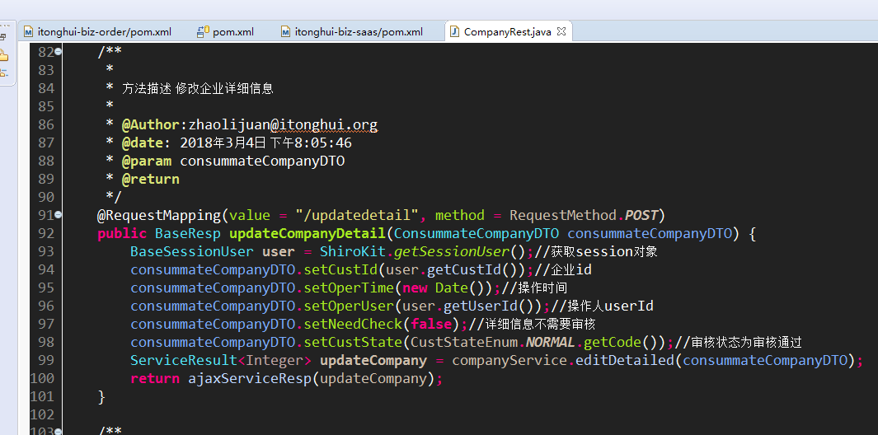
Rest不需要对返回的结果做任何的处理，直接返回service中的返回的信息；因为任何错误和异常都在service或者biz中封装过了；

开发注意事项
- 每一个rest必须要继承BaseController,主要是方便返回通用的返回信息，同徽云中对返回的对象做了基本的封装；
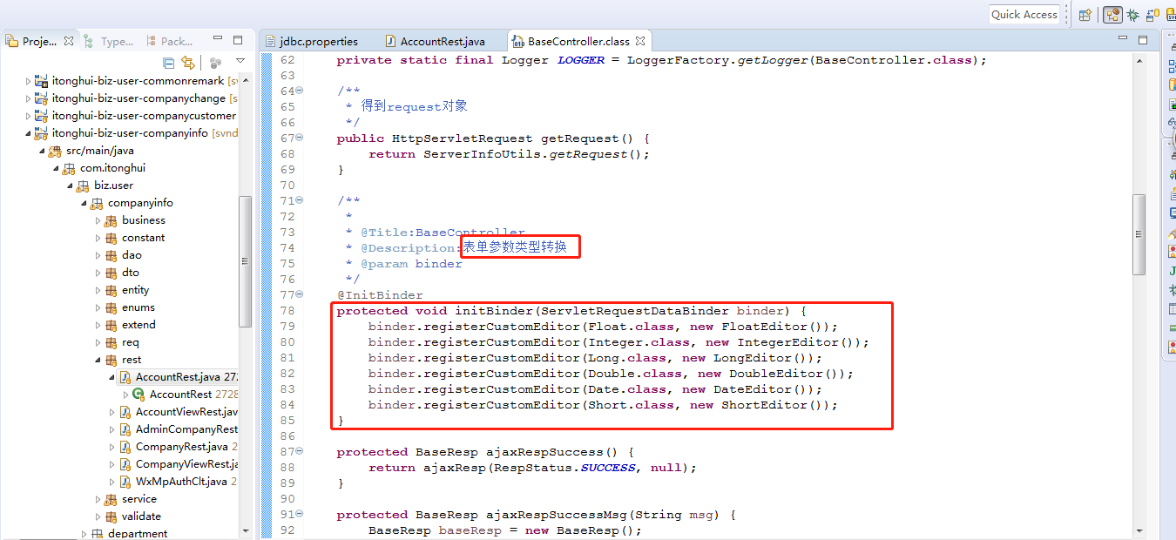
baseControllerl里面有着前后端数据交互的表单类型转换和异常信息抛出处理返回前端，开发时项目运行的过程中控制台打印了类型转换错误，比如日期类型。。。需要注意你的rest是否继承baseController。
- 除了分页查询以外，所有的post请求如果使用实体类进行接收参数，必须加上@RequestBody,因为我们已经和前端做了基本的约定，前端提交post请求的时候都会使用json格式进行提交；
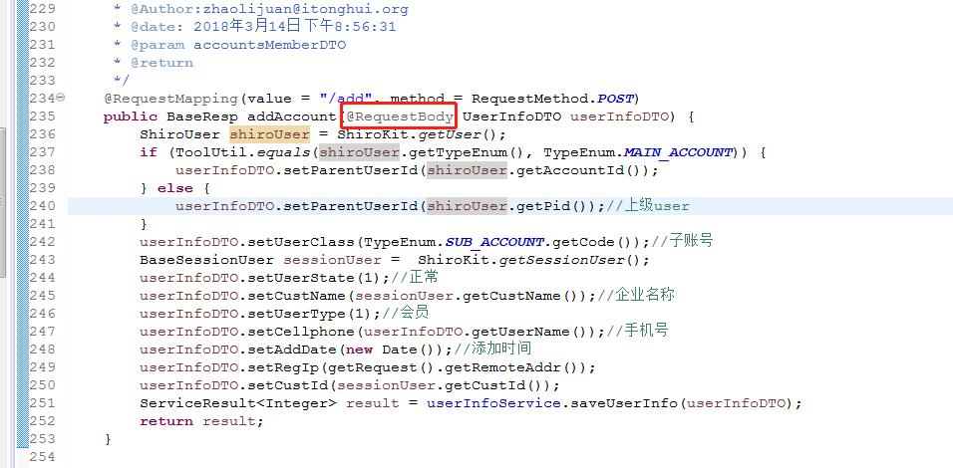
注意用此方式提交的数据，如果前端传的参数字段在接受的DTO中必要有字段对应，否则会发生错误
- 分页的返回对象必须是PageResp<xxxDTO>，其他返回对象必须使用ServiceResult<>进行包裹；
- Rest中禁止直接返回Model里面的实体类，也就是说Service和Business中都不能直接返回Model；
- 使用rest需注意使用时的请求路径
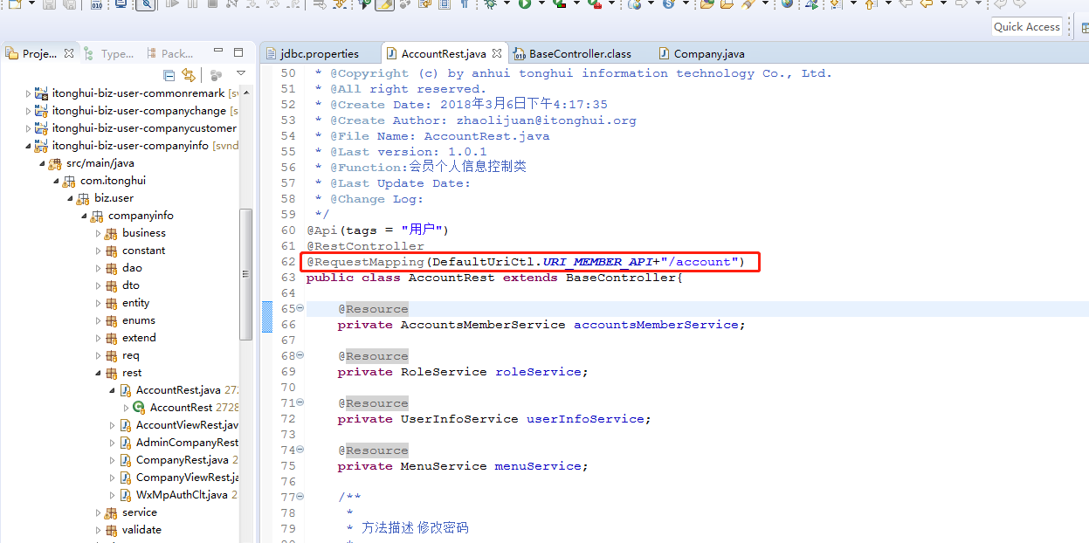
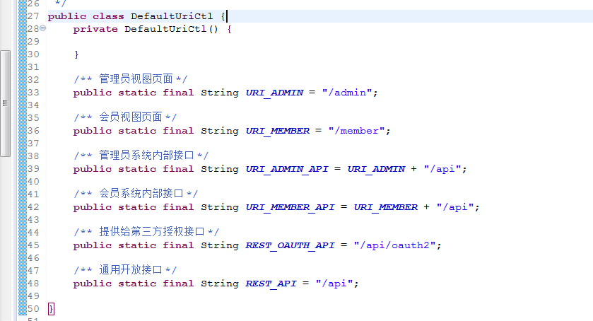
不同的接口有着不同的权限，
- 管理员权限URI_ADMIN_API只允许管理员请求此路径的相关接口
- 会员权限URI_MEMBER_API只允许会员请求此路径的相关接口
- 开放接口REST_API请求此路径的接口不做权限限制
注：一般请求数据的话都是get请求，保存更新删除都是post请求

service
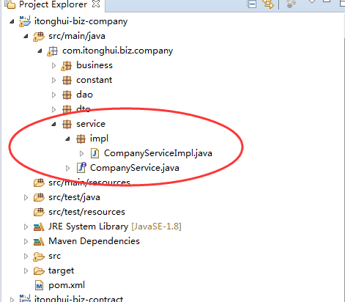
Service中主要是获取外部传进来的参数以及对外部的申请数据进行返回结果，类似旧框架开发功能中的controller功能，service层不进行任何的数据库请求，只能调用对应的business中接口信息吧数据封装后传递给business。Service中必须对传进来的参数做相应场景下的判空，service只对自身的逻辑负责不对外部负责。Service返回的结果只能是serviceresult类型不允许返回其他任何类型。代码中对返回类型做了封装serviceResultSuccess（）和serviceResultError两种返回。
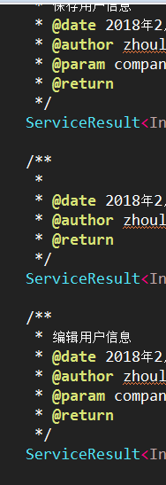

开发注意事项
- Service的实现类必须继承BaseService；
BaseService中封装了serviceResultSuccess（）和serviceResultError（）
的具体实现
- 添加、修改、删除等操作数据库的方法需要对数据做基本的校验，需要加上BeanValid注解，比如：
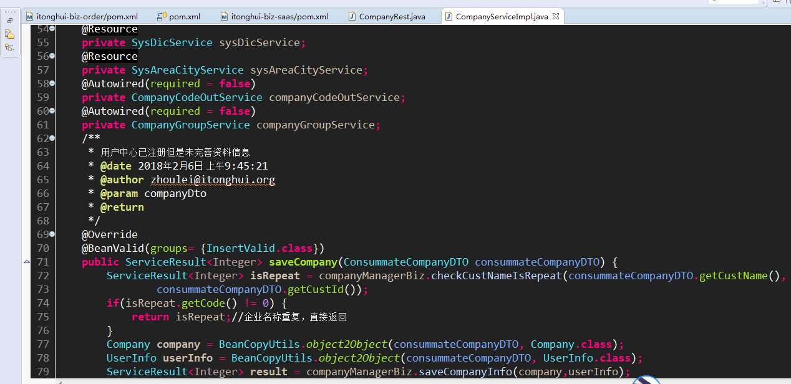
根据不同的业务加上不同的注解，同时dto上也要加上相关的必填校验，下面会进行详尽的描述；BeanValid的注解目前默认的有四种InsertValid、DeleteValid、QueryValid、UpdateValid；分别对应通用业务中校验，如果现有的四种不足以满足业务需求，可以在单独的业务中新增分组；在进入到service中具体的方法之前会先执行DTO中的校验，如果校验通过才会进入到方法中；

DTO
Dto中主要是前台传递的相关的信息，比如修改企业资料时需要传很多参数，可能既包含company中的参数又包含userInfo中的参数，所以新建了ConsummateCompanyDTO接受维护资料的参数信息。Dto的主要作用是接收和返回相关的参数信息;
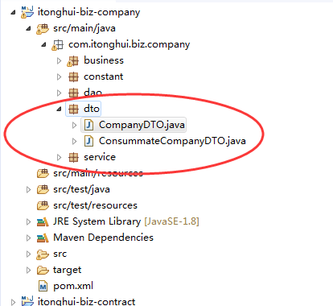

开发注意事项
- DTO必须要实现Validators（校验接口）并继承SuperDTO；SuperDTO中包含了基本的查询参数时间，时间/分页等；
- 校验的注解，不同类型的数据对应不同的校验注解，比如：整型的注解必须是NotNull，字符串是NotEmpty；如下图中的描述，Message是代表校验不通过需要返回的信息，Message中的信息需要进行国际化配置，命名规则要求如下：
Valid.xxxDTO.校验类型；每一个字段都可以有多个校验类型，如下图所示，groups中包含的注解即为需要校验的业务类型（例如项目编号在添加时或修改时都是必传的，则groups中有两个，一个添加分组，一个更新分组）；
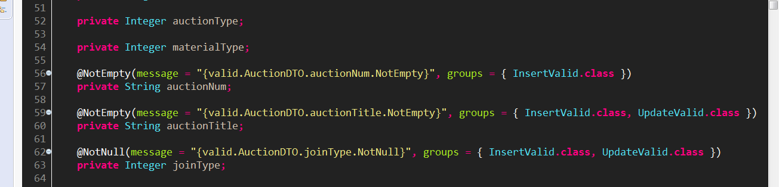
相关编程后端校验规约请参考以下地址
http://192.168.0.114:10101/blob/doc%2Fcode-rules.git/master/01%E7%BC%96%E7%A8%8B%E8%A7%84%E7%BA%A6%2F11%E5%90%8E%E7%AB%AF%E6%A0%A1%E9%AA%8C%E8%A7%84%E5%88%99.md

Constant
此处主要存放相关返回参数信息和常量类。
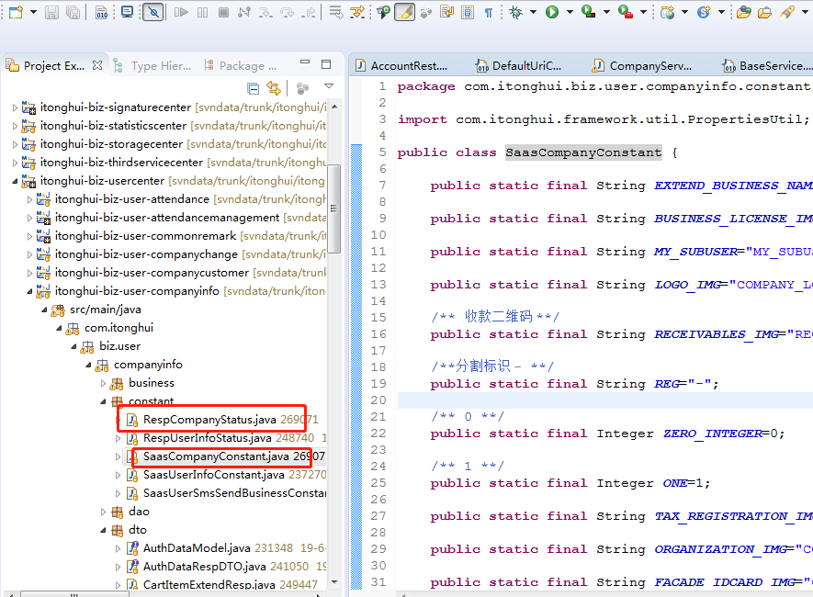
该目录下的命名规则为Resp+模块名+Status：然后信息描述status;
模块名+Constant:常量类

以下是实际的命名方式，在代码中可以看到60001的字样 其中600是模块的代号，comopany模块的代号是600，模块的代号不允许重复，比如在编写资讯模块时模块代号可以是601等但是不能以600开头。
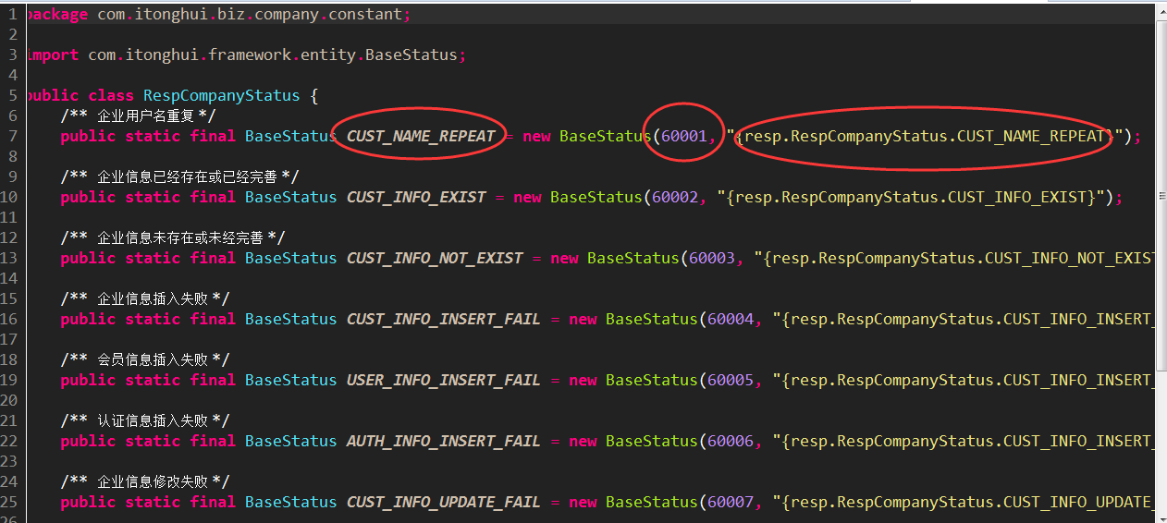
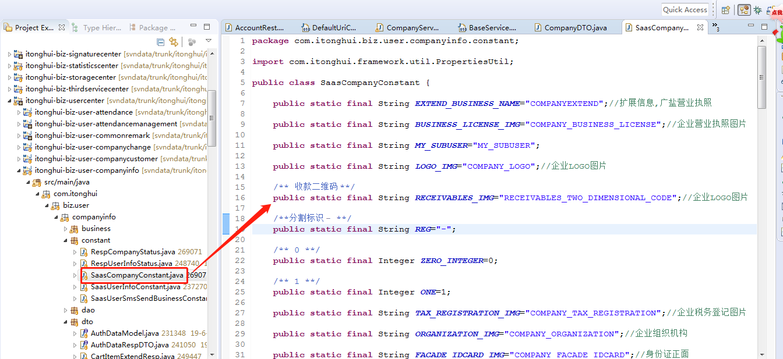
下图中是异常信息的应用场景
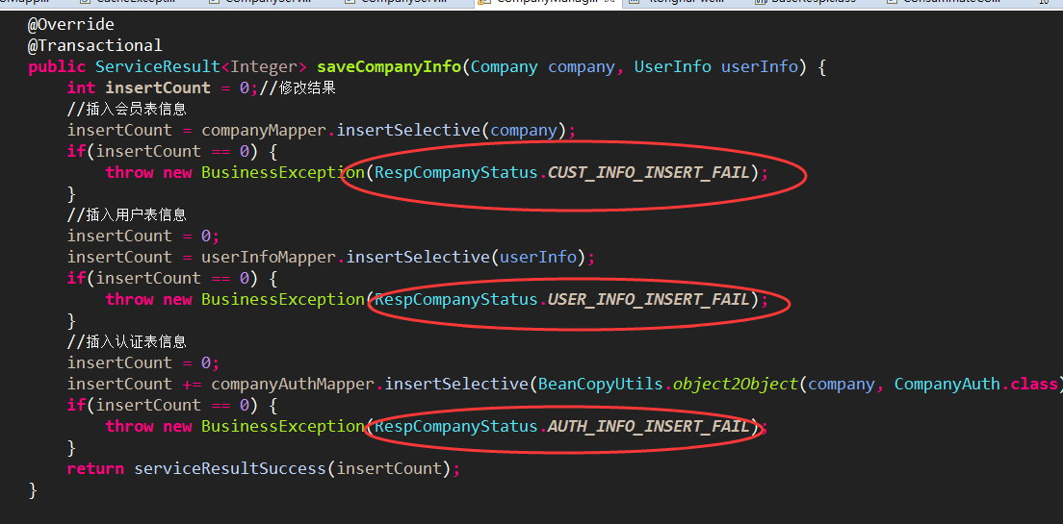
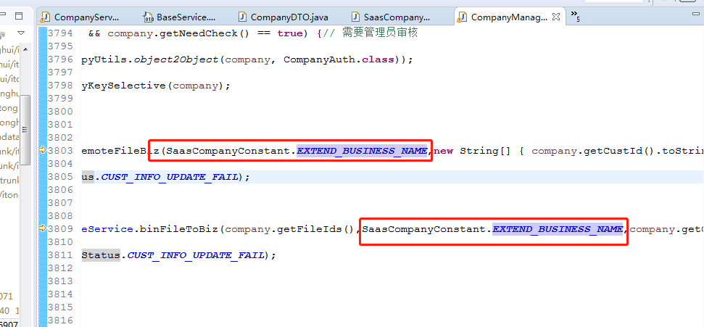

国际化配置
国际化配置文件的位置，如下图所示，
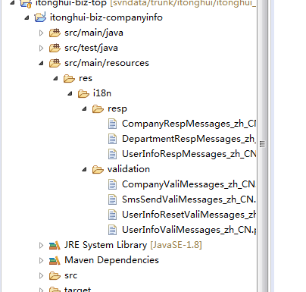
国际化配置的路径为：src/main/resources/res/i18n
在这里需要声明的是，这里所有的路径都需要手动创建，在创建项目的时候并没有这些路径；i18n下面分别有两个文件夹resp和validation;
Resp是Response的缩写，代表的是我们返回的信息中国际化文件配置的信息，通过上图我们可以看出，我们的命名规则是：业务+RespMessages_zh_CN.properties;Resp下面所有的文件都是我们定义在constant中返回的状态描述，如下图所示；
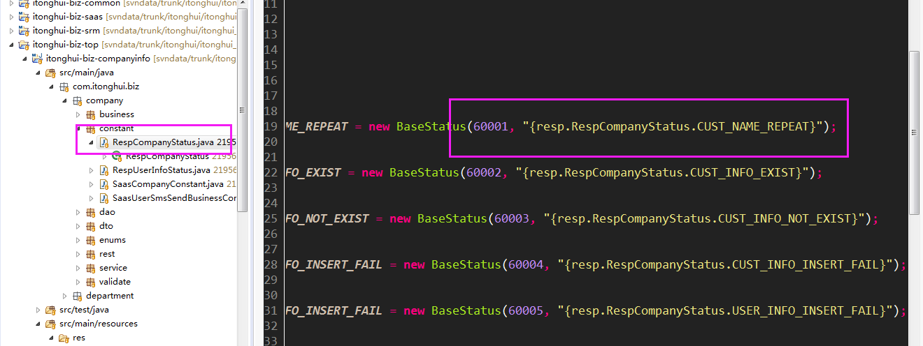
每一个业务自己的返回信息都需要独立创建国际化配置文件，并把对应的中文信息描述清楚；如下图所示：
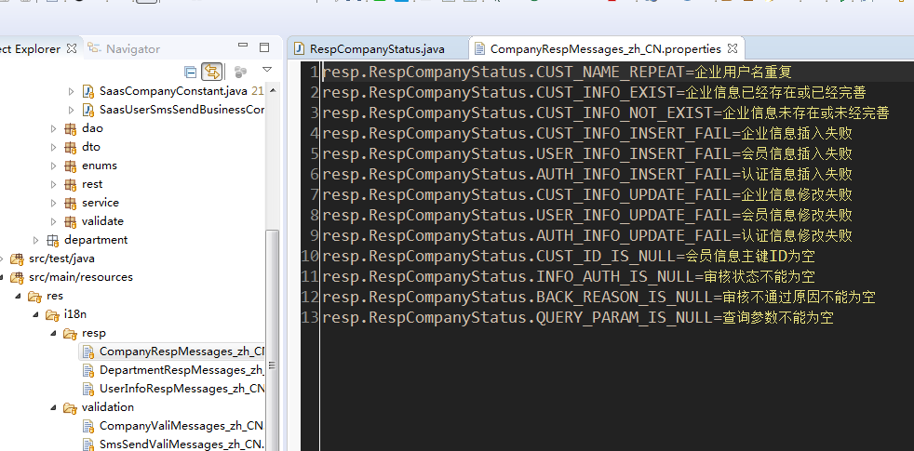
同样的道理，validation下的中文配置文件中的内容，是我们在数据校验时返回的描述，一般是我们在DTO中增加的拦截提示语的国际化；如下图所示：这是一个DTO中配置的拦截。
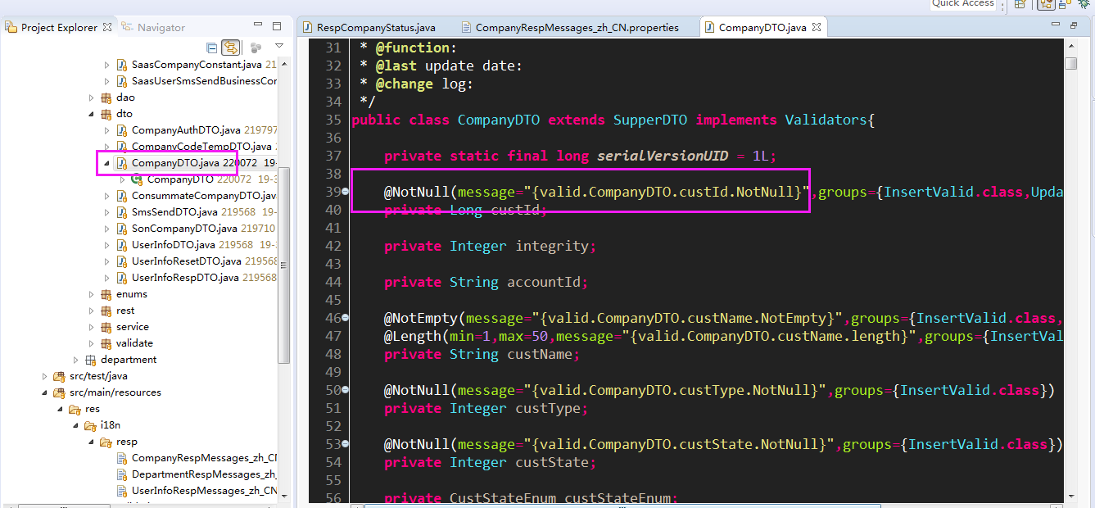
那么对应的国际化就需要进行配置，如下图：
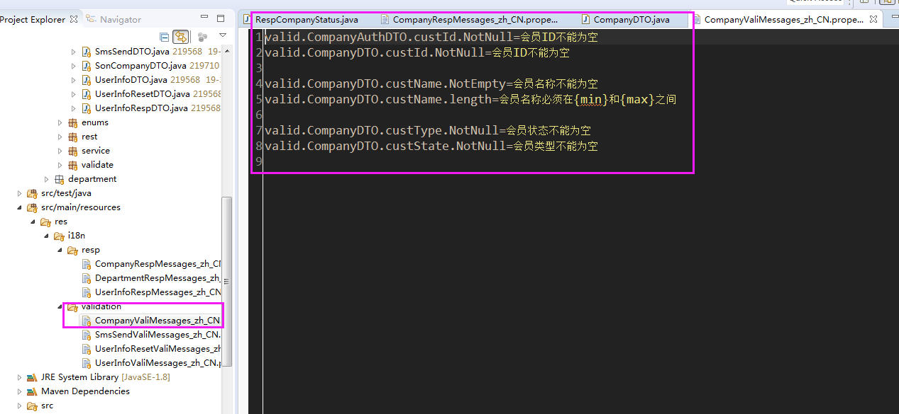
相应的，如果我们在开发或者测试、改BUG的过程中发现提示语是英文，然后再看下是否进行了配置。

Business
从命名上就可以了解到，此模块是应用于业务的，此模块类型与传统的mvc中service层，我们在此处命名为Business，Business是对具体业务逻辑的实现，更关于的业务的实际操作的数据，Business一般是调用dao层的mapper方法进行数据库请求，另外禁止跨层请求，ServiceBusinessdao，禁止servicedao。Business一般情况下不用对传过来的参数进行判空处理，因为service层已经对数据进行了过滤，但是Business需要对返回的数据进行处理，如果是空数据需要返回相应的异常或空数据的提示。Business层需要继承BaseService接口，可使用已经封装的serviceResultSuccess（）和serviceResultError两种返回。 Business中牵涉到事务的方法，需要在方法上增加@Transactional注解
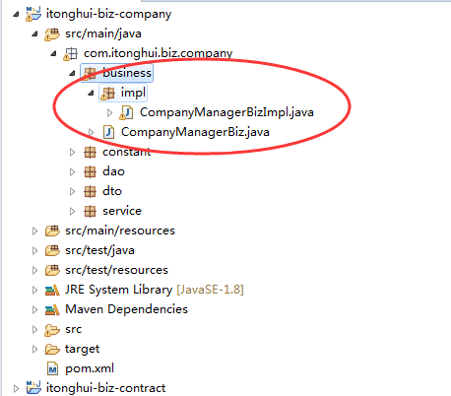
代码参考如下：
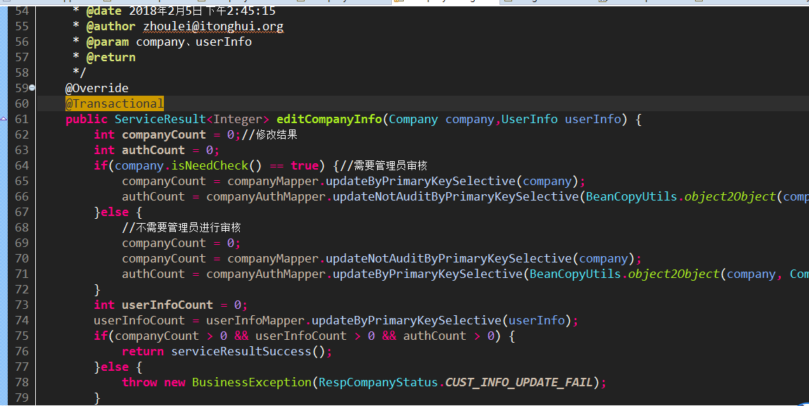

开发注意事项
- Biz的Service的实现类必须继承BaseService；
- Biz不能跨包调用，如果想调用别人的方法，依赖过来只能通过调用别人的service，禁止侵入其他业务Biz层；
- 在业务层的开发中，每一个for循环和业务相关If判断都必须加上严格的注释，因为我们在开发过程中可能10分钟就写完了一个业务，但是我们这个业务可能会维护两三年，没有一个完整的注释，对于后来的维护人员都是相当痛苦的事情；
- 禁止for循环中请求SQL,无论何种业务；
- 禁止代码中出现魔术值，对于状态和类型等的赋值和判断等必须全部使用枚举；

Dao
Dao层和传统的mvc的模式很类似，唯一的不同是model的信息放到dao内，如下图
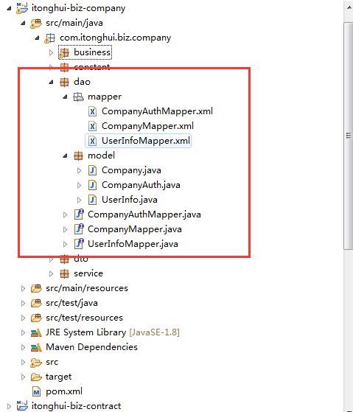
Model是mapper中返回对象数据的封装；
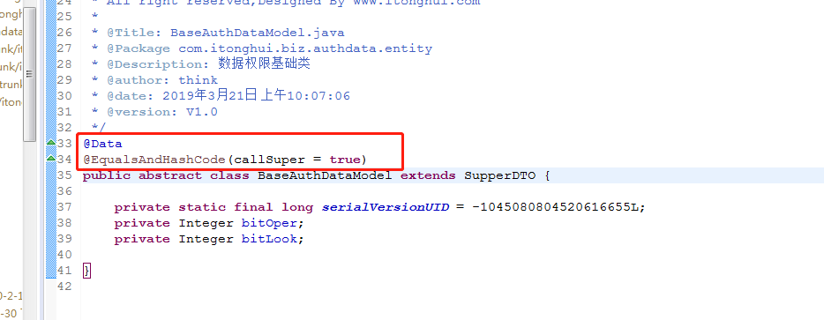
可以借用此注解，不用进行生成set,get方法

开发注意事项
- 禁止使用生成代码时自带的Insert方法和Update方法，生成代码后直接删除；
- 对应的xml中禁止公用修改方法，对于不同的状态判断应该是不同的业务，那么对应的SQL中必须要提现修改这个状态时必须要满足的前提条件！
- 在xml中编写Sql时，禁止超过两张表以上的关联，禁止跨包关联其他业务包使用的业务表；如果发现有其他人没有符合请求，需立即反馈！
- 关于命名，对于业务的命名，需要从定义的接口方法名称基本就可以直接看懂该方法是用于何种业务，所有的接口方法应该包含save、insert、query、update、select、delete字段中的一个；

Enums
- 项目中状态的多个值不能使用写死或魔法值，需要使用枚举定义，使用
